</p> <div class="toc"> <div class="tocheader toctoggle" id="toc__header">快速連結</div> <div id="toc__inside"> <ul class="toc"> <li class="level1"> <div class="li"> <span class="li"><a href="./about:latest" class="toc">本組最新消息</a></span> </div> </li> <li class="level1"> <div class="li"> <span class="li"><a href="./security" class="toc">資通安全</a></span> </div> </li> <li class="level1"> <div class="li"> <span class="li"><a href="./about:contact" class="toc">聯絡我們</a></span> </div> </li> </ul> </div> </div> <p> 收到此電子報是因為您是本組的服務對象，詳情請參閱發行說明

2009.10 第七期：電話費用省很大

電話節費四大撇步
本校電話系統結合網路電話應用及專線，只要稍微改變撥號的方式，就可以免付或節省電話費，四大節費撇步的使用時機概述如下，詳情請參見各連結：
- Skype撥至校內：在 Internet 可透過 Skype 免費打電話至校內分機，方便在校外時使用。
- 校內撥至台北地區：校內分機撥至台北地區，若透過本校台北辦事處新建的網路電話系統介接可以節費（須申請，試用期間免費）。
- TANet VoIP 交換平台：校內分機(不限網路電話)可與教育部TANet所屬單位9字頭門號(已有很多學校及單位連線)免費互撥，查出受話方的網路電話(或總機)號碼後即可撥打；校外撥回本校可直撥930+本校5碼分機號。
- 台聯大四校分機互撥：透過台灣聯合大學系統互連的電話系統，清華、交大、中央、陽明四校校內分機可免費直接互撥。
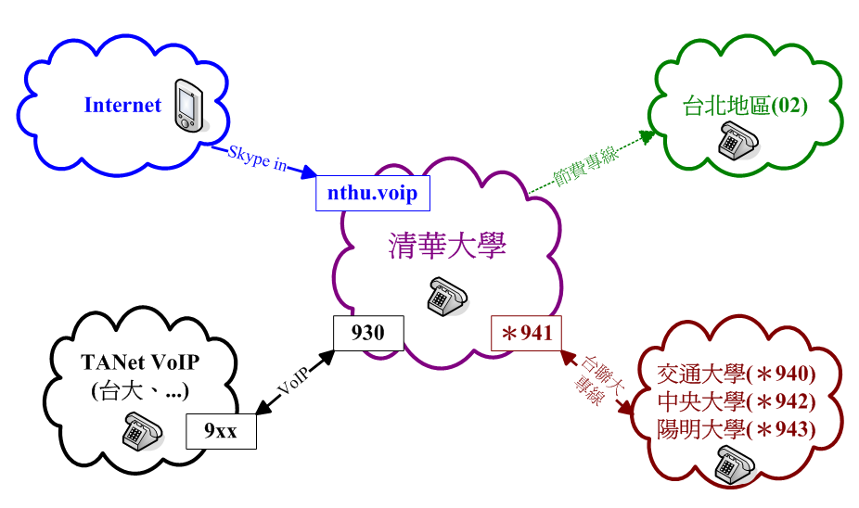

訊息快報

1. TANET2009 臺灣網際網路研討會
「臺灣網際網路研討會暨全球IPv6高峰會議」本(10)月28日(星期三)至30日(星期五)於國立彰化師範大學綜合中心大樓…閱讀全文

2. 學生及單位信箱空間增加
本組於9月30日及10月16日分別完成學生信箱及單位信箱(my.nthu.edu.tw)系統的儲存裝置更新，學生信箱空間已調高至每人1GB，單位信箱調高至20GB。

服務介紹

1. 網站安全檢測服務上線
本中心為協助各單位加強網站安全，減少網站被駭、資料外洩等資安事件的發生，特別提供「網站應用程式弱點監測服務」與「網站源碼檢測服務」兩項免費服務，敬請多加利用…閱讀全文

2. IP 狀態線上查詢服務
IP 狀態線上查詢服務可用來查詢某一校內 IP 位址所在網路區段的最新資訊，如：是否被本中心阻斷、網管人員連絡資訊、較高流量的主機排名，以利使用者發現網路障礙的可能原因…閱讀全文

資訊小幫手

1. 如何快速尋找本組資訊
本組網頁資訊項目繁多，為方便使用者能快速找到所要的資訊，本組網頁上方提供關鍵字搜尋，敬請多加利用…閱讀全文
搜尋工具列

2. 信箱容量用完了怎麼辦？
若使用者在伺服器上所分配的硬碟容量用完了(Disc quota exceeded)，新到信件將無法寄達，請立刻清理空間，以維持信箱正常運作…閱讀全文

網管技術專題

1. BIND 版本的查詢與設定
BIND (Berkeley Internet Name Domain) 為最常用來建置 DNS 伺服器的軟體之一，通常其預設安裝許可任何人查詢其版本資訊，為了避免有心人士以版本資訊而找到軟體漏洞，進而方便發動攻擊，因此，強烈建議使用 BIND 的 DNS 伺服器管理者能適當隱藏版本資訊，以降低風險。…閱讀全文

2. Fail2ban 軟體介紹
Fail2ban 是一套以 Python 語言所撰寫的 GPLv2 授權軟體，藉由分析系統紀錄檔，並透過設定過濾條件 (filter) 及動作 (action)，當符合我們所設定的過濾條件時，將觸發相對動作來達到自動化反應的效果 (如封鎖來源 IP、寄信通知管理者、查詢來源 IP 資訊等)。因其架構相當彈性，我們可以針對自己的需求，設計不同的過濾條件與動作來達到伺服器防護的功能，或是及時的反應某些異常資訊…閱讀全文

發行說明：
電子報內容包含校園網路、網際網路應用、資通安全、校園電話等服務說明與各項公告，以及相關領域的專題報導。本刊物以網路系統組服務用戶為發行對象，訂閱者可收到定期電子報及不定期公告，建議您長期訂閱以獲得最新資訊。

